Bonjour à tous !
J’espère que vous allez tous bien.
Aujourd’hui j’ai une petite surprise !!
Comme vous le saviez Lili la mascotte était blessée (couture à la tête). Je l’avais bien soignée mais elle était trop fragile pour pouvoir retourner à l’école.
Et bien devinez qui est très contente de participer aux activités que je vais vous donner ??
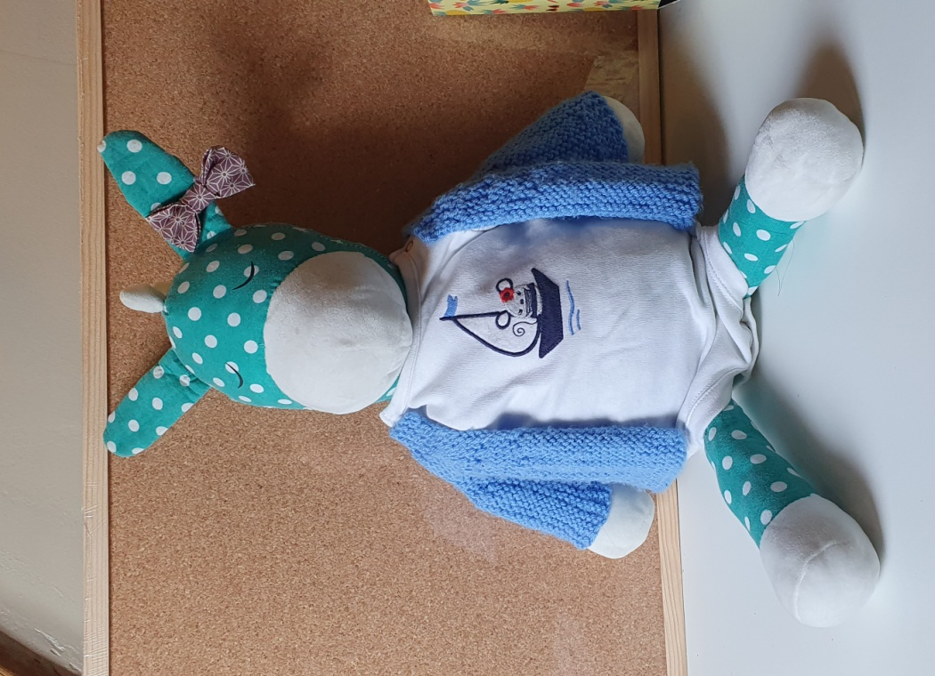
LILI LA MASCOTTE
Lili la mascotte
Lili la mascotte

Lili était très triste de ne pas pouvoir retourner à l’école, et ne plus vous revoir.
Nous allons donc essayer de lui redonner le sourire.
Pour cela, je compte sur vous pour lui adresser des petites attentions (dessins, vidéos, messages audios, petits mots écrits avec l’aide de papa et maman ou des petites phrases dictées à maman/papa ou à des grands frères, grandes sœurs ).
LANGAGE ORAL / ECRIT
ACTIVITE 1
Dessiner : Utiliser le dessin comme moyen d’expression.
Matériel : feuilles / crayons / les photos Lili
- Observe bien Lili et essaye de la dessiner.
Adulte : Veiller à la bonne tenue du crayon.
- Nous gardons précieusement ce dessin car nous allons le réutiliser un peu plus tard.

ACTIVITE 2 : entrainement / manipulation
Principe alphabétique : Reconstituer les mots Lili la mascotte
Matériel : bouchons de lait, d’eau, de liège (découper le bouchon de vin en plusieurs parties..) pinces à linge en bois ou simplement papier sur lesquels sont écrites les lettres du nom de la mascotte :
MS : faire les lettres en capitales L-L-I-I-L-A-M-A-S-C-O-T-T-E- et en script l-l-i-i- l-a-m-a-s-c-o-t-t-e
GS faire les lettres en script l-l-i-i- l-a-m-a-s-c-o-t-t-e Et en attaché l -i-l -i-l -a- m-a-s – c - o – t – t - e
- Adulte : Ecrire le prénom Lili la mascotte en CAPITALE sur une feuille.. Nommer chaque lettre à votre enfant en la pointant puis avec le doigt repasser sur le mot en dessous en le lisant pour que votre enfant comprenne que toutes ces lettres alignées représentent un mot.

- Tâche/consigne pour élève : Tu dois reconstituer le nom Lili la mascotte avec les lettres en capitale et en script MS ou en script et en attaché GS. Attention, tu dois respecter l’ordre des lettres. Regarde bien le modèle !

Rôle Adulte (si possible) : surveiller que l’enfant commence par la première lettre, puis la 2ème…etc
Attention votre enfant ne doit pas regarder le modèle de la photo, juste celui que vous avez écrit sur la feuille en capitale. C’est un travail d’association de lettres dans les différentes écritures.

- Faire le bilan de l’activité :
Qu’as-tu fait ? J’ai reconstitué le prénom de la mascotte
Faire nommer les lettres en pointant à chaque fois. En capitales et en script MS ou cursive GS
ACTIVITE 3 : réinvestissement activité 2
Principe alphabétique : Reconstituer le nom Lili la mascotte
Matériel : Sur une bande de papier, avec écrit le nom de la mascotte : en capitale d’imprimerie (les lettres L-L-I-I-L-A-M-A-S-C-O-T-T-E-) en script, en écriture cursive (voir photo) + paire de ciseaux + colle
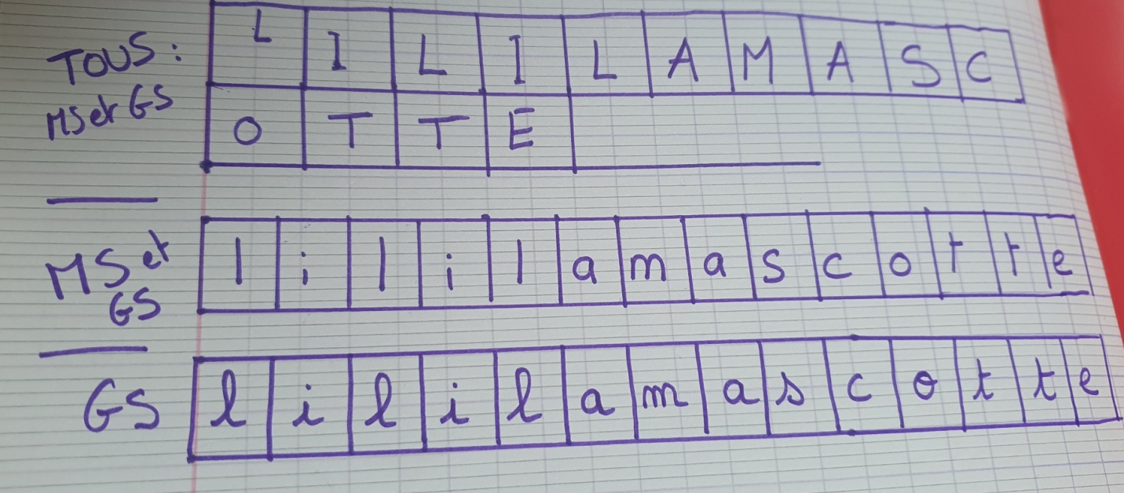

- Adulte : Reprendre le modèle écrit du prénom de la mascotte de l’activité 2 et le présenter à l’enfant.

- Tâche/consigne pour élève : Peux tu me rappeler ce que nous avons fait la dernière fois ? (j’ai reconstitué le prénom : lili la mascotte)
Aujourd’hui nous allons refaire le même travail mais cette fois-ci tout seul.
Découpe d’abord les lettres sur les traits. Applique-toi bien ! Puis reconstitue les mots.
Tu auras la colle à la fin de ton travail.
Rôle Adulte : veiller à la bonne tenue du ciseau et aider si besoin.

- A la fin de l’activité : Faire le bilan des erreurs, réussites puis l’enfant peut coller les lettres. Coller les lettres de Lili la mascotte sous le dessin de Lili la mascotte (reprendre dessin de l’activité 1)

Je me servirai de Lili comme support de langage (apport de lexique sur les vêtements et moyen pour que les enfants produisent des phrases qu’ils vous dicteront.)
Régulièrement, je posterai des photos d’elle, habillée avec un nouveau vêtement, ou dans une situation que l’enfant devra décrire.

Consigne pour l’enfant : Regarde bien Lili, ce qu’elle porte aujourd’hui et ce qu’elle est en train de faire.
Peux-tu me dicter une phrase correcte pour que je l’écrive.
Rôle Adulte : Ecrire devant l’enfant (en capitale d’imprimerie si possible) et ne pas hésiter à lui dire s’il va trop vite ou s’il articule peu. (Demander d’agrémenter sa phrase en regardant la couleur ou motifs s’il y a).
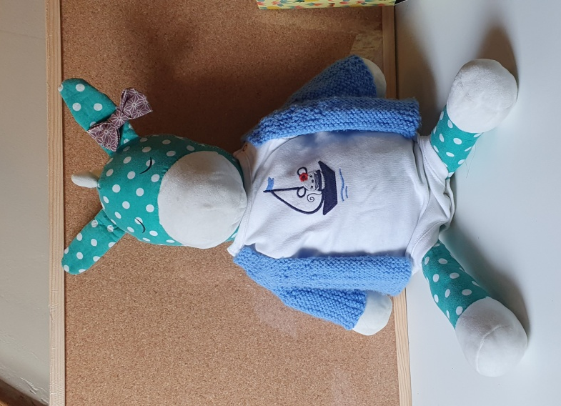

Ex : Lili porte un body et un gilet. (Adulte : de quelle couleur ? ) …enfant : Lili porte un gilet bleu.(Adulte : quoi d’autres ?) .. enfant : Elle porte une barrette violette. (Adulte : que fait-elle ?)… enfant ? Lili est assise.

Jeux/ activités en parallèle pour l’enfant :
- Habiller une poupée ou une peluche avec des affaires.
L’adulte apporte le vocabulaire (nom des vêtements, en précisant couleur et motif s’il y a : à pois, à carreaux, rayé… verbes : porter, enfiler, chausser…)
Faire une phrase pour décrire sa poupée/ peluche : J’ai habillé ma peluche avec… Ma poupée porte…

